Олимпиада для учащихся начальных классов «Турнир Смешариков»
Муниципальный этап. 2022-2023 г.
Информатика. 3 класс.
Фамилия, имя _______________________________________________
Школа____________________________
Максимальное количество баллов –
Желаем удачи!

Задание 1. Поставь между цифрами знаки «+» или «–» так, чтобы в результате получилось равенство.
20 30 40 50 60 70 = 30

Ответ:

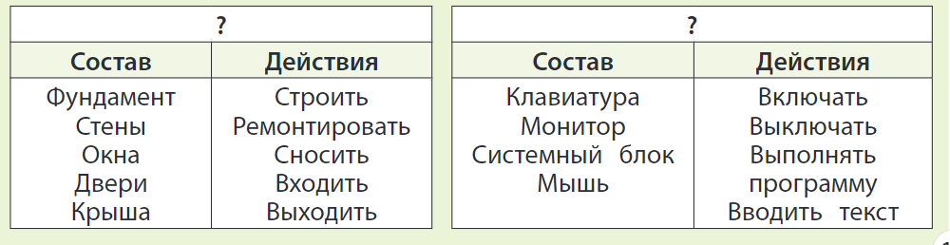
Задание 2. Предложи общие названия.

Ответ:

Задание 3. Для каждого названия множества найди в таблице названия всех подмножеств.
Птицы:
Рыбы:
Звери:
ПЕВЧИЕ | ХИЩНЫЕ | РЕЧНЫЕ
АКВАРИУМНЫЕ | ДИКИЕ | ГРЫЗУНЫ
ДОМАШНИЕ | ПОПУГАИ | ЛЕТАЮЩИЕ
ПЕРЕЛЁТНЫЕ | АКУЛЫ | СОБАКИ

Задание 4. Вспомни «Сказку о рыбаке и рыбке» А.С. Пушкина. Определи истинность каждого высказывания, если оно истинно напиши во втором столбце букву «И», если ложно – «Л».
Старик забросил невод и удочку.
Старик забросил невод или удочку.
Старик забросил не невод или не удочку.
Старуха хотела быть столбовою дворянкой и владычицей морскою.
Старуха хотела быть столбовою дворянкой или владычицей морскою.
Старуха хотела быть владычицей морскою и директором школы.
Старуха хотела быть владычицей морскою и не хотела быть директором школы.
Старуха не хотела быть владычицей морскою или хотела быть директором школы.
Задание 5. По какому правилу расположены элементы в таблице? Какие элементы пропущены?
Правило:

Задание 6. Сколько циклов в этом алгоритме? Впиши вместо знаков вопроса верные условия
Ответ:
Количество циклов:

Условия:

Задание 7. Прочитай описания, соедини точки графа, нарисуй стрелки и ответь на дополнительные вопросы.
А) От центрального парка(П) одна улица ведёт к цирку(Ц), другая – к стадиону(С), а третья – к музею(М).
Есть улица, ведущая от музея к цирку, а от стадиона можно дойти до плавательного бассейна(Б).
Улица между бассейном и торговым центром(Т) называется Спортивной, а между бассейном и вокзалом(В) есть Вокзальная улица.
По Садовой улице можно проехать от вокзала до парка.
Существует ли путь от цирка до торгового центра?
Ответ:
Б) Пять волшебных карандашей, которые познакомились на конкурсе рисунков, сделали друг другу подарки на память. Красный карандаш подарил свои рисунки жёлтому и синему, оранжевый – красному и жёлтому, зелёный – оранжевому, а синий – зелёному.
Какие из этих карандашей сделали больше подарков, чем получили?
Ответ:
В) Как бы выглядел граф, если бы все пять карандашей обменялись подарками? Сколько рисунков нужно для этого сделать каждому карандашу?
Ответ:
Задание 8. Впиши в фигуры номера слов.
- Парк  - Качели  - Липа  - Лес  - Кедр  - Шишка  - Дуб  - Клён |  | Множества:  - слов в списке  - слов на букву «К»  - названий деревьев

